LỄ KẾT NẠP ĐẢNG VIÊN MỚI

Đúng 16g 30 ngày 01 tháng 6 năm 2023, Chi bộ trường Tiểu học Tiên Thanh đã long trọng tổ chức kết nạp 2 quần chúng ưu tú Hoàng Thu Hà và Đặng Thị Hiên vào Đảng Cộng sản Việt Nam.
💢 Đến dự buổi lễ kết nạp đảng viên có đồng chí Nguyễn Thị Lý- Bí thư chi bộ - Hiệu trưởng nhà trường cùng 15 đồng chí đảng viên của Chi bộ Tiểu học. Lễ kết nạp đảng viên mới được diễn ra trong không khí trang nghiêm, đúng trình tự, thủ tục của Điều lệ đảng.
💢 Đồng chí Nguyễn Thị Lý- Bí thư chi bộ -Hiệu trưởng nhà trường lên trao Quyết định kết nạp Đảng cho 2 đồng chí Hoàng Thu Hà và Đặng Thị Hiên đồng thời quán triệt nhiệm vụ, quyền hạn của người đảng viên, nhiệm vụ của Chi bộ, phân công đảng viên Đỗ Phương Mai – Phó bí thư chị bộ và đảng viên Đoàn Thị Luyến – chi ủy viên giúp đỡ đồng chí Hoàng Thu Hà và Đặng Thị Hiên trong thời gian là đảng viên dự bị.
💢 Sau thời gian làm việc khẩn trương, buổi lễ kết nạp đảng viên đã thành công tốt đẹp.
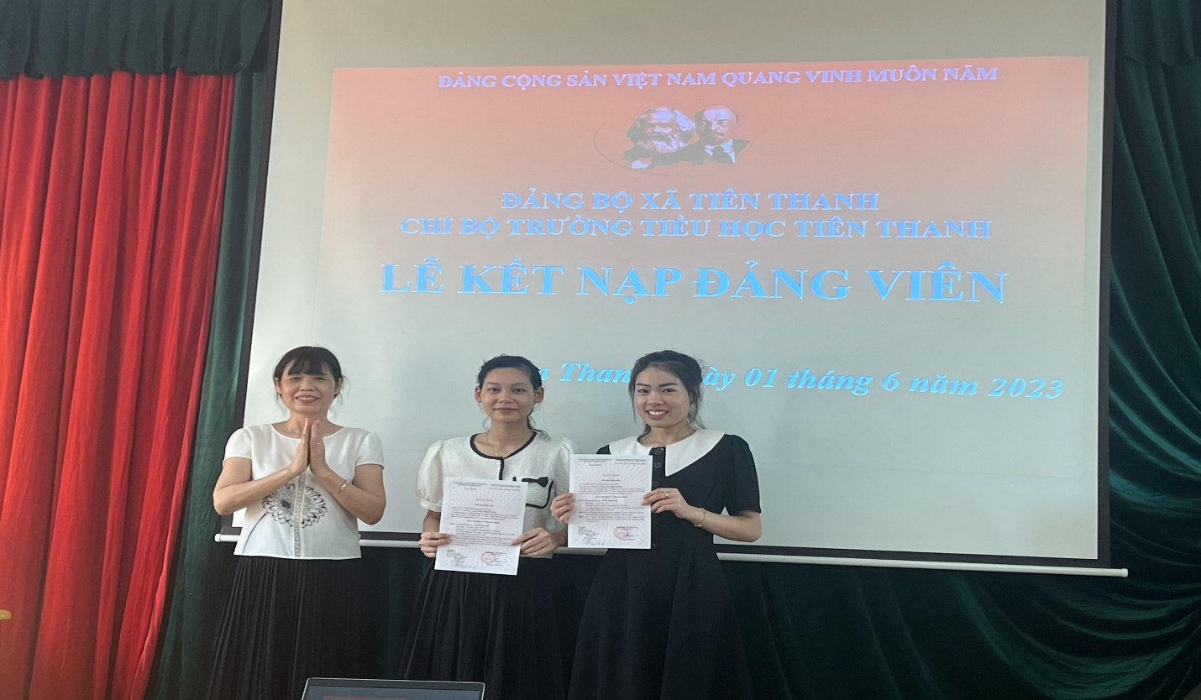

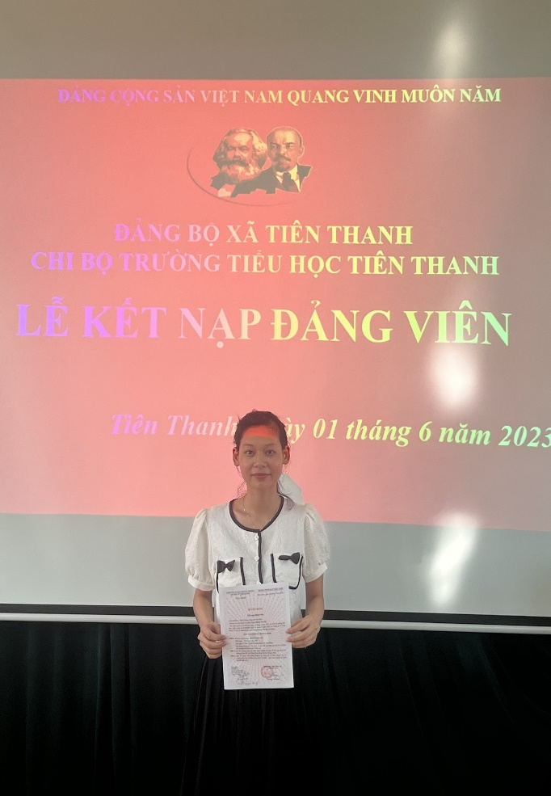 | 